Politechnika Wrocławska

Wydział Podstawowych Problemów Techniki

Obliczenia naukowe

Sprawozdanie – Lista nr 4

Autor: Tomasz Kulik

Wrocław 2015r.

**Zadanie 1.**

1. **Opis problemu**

Napisać funkcję obliczającą ilorazy różnicowe.

1. **Rozwiązanie**

function ilorazyRoznicowe (x::Vector{Float64}, f::Vector{Float64})

Dane wejściowe:

x – wektor długości n + 1 zawierający węzły x0, . . . , xn

x[1]=x0,..., x[n+1]=xn

f – wektor długości n + 1 zawierający wartości interpolowanej

funkcji w węzłach f(x0), . . . , f(xn)

Wyniki:

fx – wektor długości n + 1 zawierający obliczone ilorazy różnicowe

fx[1]=f[x0],

fx[2]=f[x0, x1],..., fx[n]=f[x0, . . . , xn−1], fx[n+1]=f[x0, . . . , xn]

**Zadanie 2.**

1. **Opis problemu**

Napisać funkcję obliczającą wartość wielomianu interpolacyjnego stopnia n w postaci Newtona Nn(x) w punkcie x = t za pomocą uogólnionego algorytmu Hornera, w czasie O(n).

1. **Rozwiązanie**

function warNewton (x::Vector{Float64}, fx::Vector{Float64}, t::Float64)

Dane wejściowe:

x – wektor długości n + 1 zawierający węzły x0, . . . , xn

x[1]=x0,..., x[n+1]=xn

fx – wektor długości n + 1 zawierający ilorazy różnicowe

fx[1]=f[x0],

fx[2]=f[x0, x1],..., fx[n]=f[x0, . . . , xn−1], fx[n+1]=f[x0, . . . , xn]

t – punkt, w którym należy obliczyć wartość wielomianu

Wyniki:

nt – wartość wielomianu w punkcie t

**Zadanie 3.**

1. **Opis problemu**

Napisać funkcję, która zinterpoluje zadaną funkcję f(x) w przedziale [a, b] za pomocą wielomianu interpolacyjnego stopnia n w postaci Newtona. Następnie narysuje wielomian interpolacyjny i interpolowaną funkcję. Do rysowania zainstaluj pakiet Winston

1. **Rozwiązanie**

function rysujNnfx(f,a::Float64,b::Float64,n::Int)

Dane:

f – funkcja f(x) zadana jako anonimowa funkcja,

a,b – przedział interpolacji

n – stopień wielomianu interpolacyjnego

Wyniki:

– funkcja rysuje wielomian interpolacyjny i interpolowaną

funkcję w przedziale [a, b]

**Zadanie 4.**

1. **Opis problemu**

Przetestować funkcję rysujNnfx(f,a,b,n) na następujących przykładach:

$$\left(a\right) e^{x}, \left[0; 1\right], n=5, 10, 15$$

$$\left(b\right) x^{2}sinx, \left[-1; 1\right], n=5, 10, 15$$

1. **Rozwiązanie**

Użycie uprzednio zaimplementowanej funkcji.

1. **Wynik**

**A)**



N=5



N=10



N=15

**B)**



N=5



N=10



N=15

1. **Wnioski**

Wykresy funkcji nakładają sie na siebie. Tylko dla testu B dla dokladności **n = 5** możemy zaobserwować małe odchylenie. Róznice miedzy wielomianem interpolacyjnym ,a funkcją interpolowaną są bardzo małe i maleją wraz ze wzrostem **stopnia** rozpatrywanego wielomianu.

**Zadanie 5.**

1. **Opis problemu**

Przetestować funkcję rysujNnfx(f,a,b,n) na następujących przykładach (zjawisko rozbieżności):

$$\left(a\right) |x|, \left[-1; 1\right], n=5, 10, 15$$

$$\left(b\right)\frac{1}{1+x^{2}} , \left[-5; 5\right], n=5, 10, 15$$

1. **Rozwiązanie**

Użycie uprzednio zaimplementowanej funkcji.

1. **Wynik**

**A)**



N=5

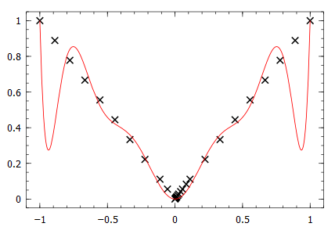

N=10



N=15

**B)**



N=5

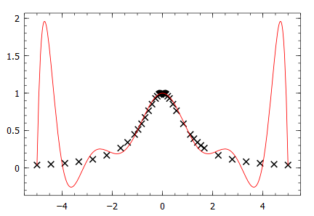

N=10



N=15

1. **Wnioski**

W tym przypadku mamy zupełnie odwrotną sytuację w pórównaniu do testów przeprowadzonych w zadaniu 4. Chociaż na początku powiększanie stopnia wielomianu poprawia przybliżenie to w pewnym momencie ulega ono natychmiastowemu **pogorszeniu**. Widać to najdokładniej na krańcach przedziału dla **n = 15.** Jest to tak zwany efekt *Rungego* czyli pogorszenie jakości **interpolacji** wielomianowej, mimo zwiększenia liczby jej węzłów.